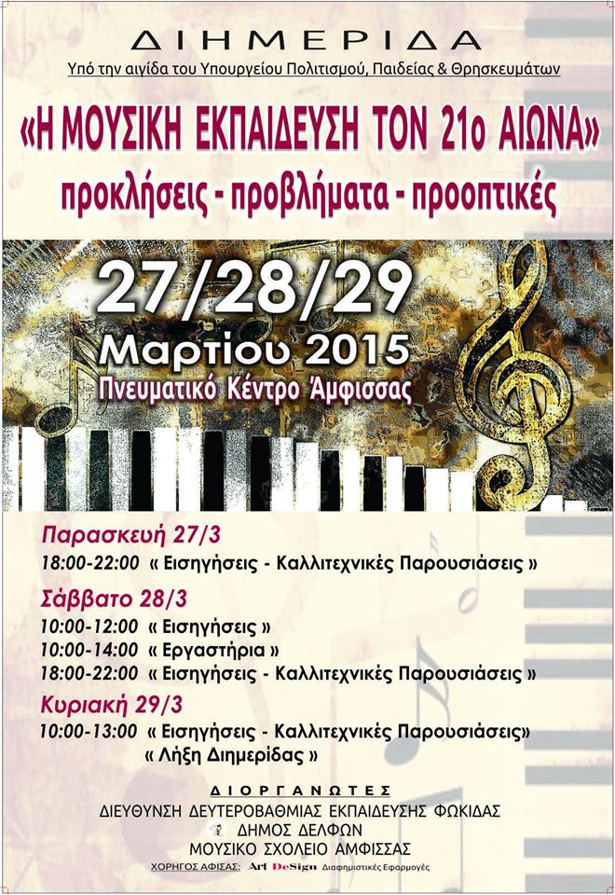
ΜΟΥΣΙΚΟ ΣΧΟΛΕΙΟ ΑΜΦΙΣΣΑΣ
Επιμορφωτική Διημερίδα
"Η Μουσική εκπαίδευση τον 21ο αιώνα"
Δήλωση Συμμετοχής σε Εργαστήριο

Επώνυμο:……………………………………………………..
Όνομα:…………………………………………………………
Ιδιότητα:……………………………………………………….
Σχολείο:…………………………………………………………
Τηλέφωνο επικοινωνίας:……………………………….
Επιθυμώ να δηλώσω συμμετοχή στο εργαστήρι/α που διοργανώνει το Μουσικό Σχολείο Άμφισσας στα πλαίσια της της Επιμορφωτικής Διημερίδας "Η Μουσική εκπαίδευση στη Ελλάδα τον 21ο αιώνα":
«Το Καρναβάλι των ζώων» του Σαιν Σανς. Εργαστήρι για παιδιά πρωτοβάθμιας ειδικής αγωγής και τους γονείς τους [27/3/2015: Ώρα 18.00-19.00 Ειδικό Δημοτικό Σχολείο Άμφισσας]
Βιωματικό εργαστήρι μουσικής προπαιδείας για παιδία 5-8 ετών. “Παιχνίδια με μουσική και κίνηση” [28/3/2015: Ώρα 11.00-12.00]

«Αλλάζω χρώμα αλλάζω απόφαση» Εργαστήρι: Λήψη Απόφασης, για μαθητές Γυμνασίου από τα Κέντρα Συμβουλευτικής και Προσανατολισμού Άμφισσας – Λιβαδειάς [28/3/2015: Ώρα 10.00-11.30 Αίθουσα Συνεδριάσεων Δημοτικού Συμβουλίου Δήμου Δελφών]

«Αλλάζω χρώμα αλλάζω απόφαση» Εργαστήρι: Λήψη Απόφασης, για μαθητές Λυκείου από τα Κέντρα Συμβουλευτικής και Προσανατολισμού Άμφισσας – Λιβαδειάς [28/3/2015: Ώρα 12.00-13.30 Αίθουσα Συνεδριάσεων Δημοτικού Συμβουλίου Δήμου Δελφών]

Εισαγωγή στη χρήση βιωματικών τεχνικών στην εκπαιδευτική διαδικασία" Παιδεύεσαι ή Εκπαιδεύεσαι;", Εργαστήρι για εκπαιδευτικούς [28/3/2015: Ώρα 12.00-14.00 Σχολείο Δεύτερης Ευκαιρίας Άμφισσας]

Άμφισσα, ……./……./…………..

Ο/Η Αιτών/ουσα

………………………………..

